Педагогический проект «Помоги зимующим птицам»
Автор: Мищенко Светлана Валерьевна

География проекта – Гимназия №12 города Новосибирска
Участники проекта – ученики 3 «Б» класса (9-10 лет), родители, учителя
Введение.
Экологическое воспитание - чрезвычайно актуальная проблема настоящего времени: только экологическое мировоззрение, экологическая культура ныне живущих людей могут вывести планету и человечество из того катастрофического состояния, в котором мы сейчас пребываем. Экологическое воспитание значимо и с позиций личностного развития ребенка, так как младший школьный возраст – это начальный этап формирования личности человека, его ценностной ориентации в окружающем мире. Именно в этот период закладывается позитивное отношение к природе, к “рукотворному миру”, к себе и к окружающим людям.

Актуальность
Тема проекта «Помоги зимующим птицам» выбрана не случайно. Птицы, которые окружают нас круглый год воспринимаются детьми как само собой разумеющееся, не требующее ухода и помощи. И, конечно, не каждый школьник знает, что происходит с птицами зимой. В холодное время года перед зимующими птицами встают жизненно важные вопросы: как прокормиться, ведь доступной пищи становится значительно меньше, где согреться, если гнезда разорены.
Детям важно увидеть всю картину проблемы зимующих птиц - иногда естественный корм становится практически недоступным, поэтому многие птицы не могут пережить зиму и погибают.
Экологическое воспитание нужно начинать с того, что рядом, что находится с ребенком каждый день – растения, птицы, животные. В совместной работе с родителями мы должны постепенно повышать экологическое сознание ребёнка, стимулируя его интерес к помощи пернатым друзьям, тем самым, пробуждая чувства ребёнка, мы должны научить воспитанников видеть всю картину проблемы, пополняя представления о зимующих птицах, их повадках и образе жизни, создать условия для более тесного общения ребенка с миром природы.
Идея проекта. Изучение детьми объектов живой природы зимующих птиц во взаимосвязи со средой обитания и формирование в детях осознанно – правильного взаимодействия с окружающим его большим миром природы.
Проблема
На современном этапе развития общества вопрос экологического воспитания приобретает особую остроту. Главная причина этого – экологическая безответственность человека. В связи с этим необходимо усилить и больше уделять внимания экологическому воспитанию в современной школе уже с первых лет воспитания детей.
Почему это так необходимо и что послужило тому причиной? К числу самых волнующих, несомненно, относятся проблемы, связанные с загрязнением окружающей среды. Загрязняется все: воздух, вода, почва. Города растут, застраивается земля, вырубаются леса, экологическими проблемами занимаются природоохранные учреждения и общественные организации, но всё это не будет эффективным, если природное наследие не будут беречь люди, каждый человек.
Нарастает беспокойство о наших «соседях по планете» – растениях и животных, которые испытывают двойной гнет: во-первых, разрушения и загрязнения мест обитания; во-вторых, от непосредственного влияния со стороны человека. В результате многие виды исчезли с лица Земли. И все-таки даже этот минимальный свод информации свидетельствует о том, что проблема экологического воспитания школьников не надумана, и что решение ее должно стать одной из приоритетных задач сегодняшней педагогической деятельности учителей.

Цель и задачи
Цель проекта: создание условий для формирования у учеников начальных классов элементов экологической культуры, экологически грамотного поведения в природе, гуманного отношения к живым объектам природы-птицам.
Для реализации данной цели необходимо решить несколько логически-взаимосвязанных задач:
- изучить научную, научно-методическую литературу по исследуемой проблеме;
- выявить наиболее эффективные формы, приёмы, методы по экологическому воспитанию младших школьников в урочной и внеурочной деятельности.
- формирование знаний о единстве природы, взаимодействии природы и общества, об экологических проблемах и способах их решения;
- воспитание ценностных ориентиров личности в сфере экологии, привычек экологически целесообразного поведения и деятельности, стремления к активной практической деятельности по охране окружающей природной среды;
- использование в поисково-познавательной деятельности детей ИКТ;
- развитие творческой активности и творческих способностей при реализации проекта;
- приобретение участниками проекта практического опыта в решении экологических проблем.

Ожидаемый результат проекта
В результате реализации проекта участники проекта:
- ознакомятся с разновидностями зимующих птиц и узнают основные проблемы их зимовки;
- самостоятельно осуществят поиск, анализ, систематизацию и обобщение информации: о правилах и подходах по уходу за травмированными птицами, о правилах кормления птиц, о изготовлении правильных кормушек для птиц и местах их размещения;
- самостоятельно подготовят творческие материалы по презентации результатов реализации проекта с использованием гимназического СМИ;
- получат практический опыт по созданию и размещению кормушек для зимующих птиц.
Механизм реализации проекта
- Подготовительный этап.
На данном этапе проводится внеурочное занятие по введению в тему проекта «Птичий мир», на котором представляется видеоматериал и факты по теме, проводится круглый стол по теме «Забота о зимующих птицах – дело каждого из нас».
Так же на данном этапе в классе размещается наглядный и информационный материал по теме проекта. (Приложение № 1)
- Установочный этап.
На данном этапе проходит установочное мероприятие «Наш общий проект», на котором презентуется содержание проекта и его основные мероприятия. Определяются задачи каждого участника и темы для самостоятельной работы. Представляются информационные сайты для работы учеников, на которых содержится полезная информация по проекту.
- Деятельностный.
На данном этапе реализуются основные мероприятия проекта.
№ | Название мероприятия, форма реализации | Задачи мероприятия | Ожидаемый результат
1. | Представление сообщений с использованием мультимедийных презентаций и видеоматериалов по теме «Зимующие птицы родного города». Внеурочное мероприятие.  (Приложение № 2) | Самостоятельный поиск, обобщение и систематизация информации, применение в работе над сообщениями ИКТ | Ученики ознакомятся с полезными сайтами, получат необходимую информацию, получат опыт самостоятельной работы и представления темы.
2. | Творческие мероприятия.  1. Изготовление стенгазеты «Помоги зимующим птицам!» с использованием рисунков, картинок, стихов, пословиц и поговорок, рекомендаций и памяток по теме  (Приложение № 3)  2. Подготовка сообщения по теме «Зимой холодной птичкам помоги!» и выступление по гимназическому радио.  (Приложение № 4) | Создание комфортных условий для творческого развития детей, познавательной мотивации, воспитание отзывчивости и экологического мышления, стимулирование самостоятельной творческой деятельности | В результате проведения данных мероприятий дети проявят свои творческие способности, изучат различный материал – стихи, пословицы и поговорки по теме, проявят самостоятельность и получат опыт публичных выступлений
3 | Тематическая экскурсия. Выездное мероприятие.  Посещение Музея природы по теме «Зимующие птицы Сибири»  (Приложение № 5) | Создание мотивационных условий для повышения творческой активности участников в проекте | В результате посещения экскурсии дети узнают множество научно-исследовательской информации, получат визуальное представление о редких птицах, получат информацию о правилах поведения в лесу, о правилах ухода за травмированными птицами, о правилах кормления и размещения кормушек зимой.
4 | Внеурочное мероприятие Фестиваль-конкурс «На крыльях ветра». Фестиваль пройдет в двух номинациях:  - ИЗО и ДПИ по теме «Зимующие птиц»  - Конкурс кормушек для зимующих птиц  (Приложение № 6) | Вовлечение родителей в проектную деятельность.  Стимулирование познавательной мотивации участников проекта.  Создание условий для развития и реализации творческих способностей детей | В результате реализации данного мероприятия дети проявят свои творческие возможности, воплотят свои мысли в рисунке, ДПИ. Совместно с родителями смастерят кормушки для птиц и разместят их на площади гимназии.
5 | Итоговое мероприятие.  Просмотр видеоролика, созданного по всем этапам проекта (родители), где дети увидят свой труд со стороны.  Круглый стол по теме «Чем мы смогли помочь природе?» | Рефлексия собственной деятельности учениками.  Использование ИКТ.  Определение дальнейших направлений реализации темы экологии на следующий год. | На данном этапе дети смогут оценить свой труд, проанализировать собственные результаты, определить перспективы экологической деятельности на следующий учебный год
6 | Размещение информации о проекте на сайте образовательного учреждения | Диссеминация полученного опыта | Поддержка внимания к экологическому воспитанию подрастающего поколения

Методическое обеспечение проекта
УМК проекта составили работы Н. М. Верзилина, А. Н. Захлебного, И. Д. Зверева, Б. Г. Иоганзена, В. С. Липицкого, И. С. Матрусова, А. П. Мамонтовой, Л. П. Печко, В. А. Сухомлинского и др., которые рассматривают различные аспекты экологического воспитания учащихся в учебно-воспитательном процессе и при организации общественно-полезной работы по охране природы.
В федеральном государственном образовательном стандарте дается определение экологического воспитания. Экологическое воспитание - воспитание ценностного отношения к природе, окружающей среде.
Экологическое воспитание:
- развитие интереса к природе, природным явлениям и формам жизни, понимание активной роли человека в природе;
-ценностное отношение к природе и всем формам жизни;
-элементарный опыт природоохранительной деятельности;
-бережное отношение к растениям и животным.

Принципы реализации проекта
- Принцип психологической комфортности;
- принцип деятельности;
- принцип посильной трудности обучения;
- принцип систематичности и последовательности;
- принцип вариативности;
- принцип творчества;
- принцип учета индивидуальных особенностей;
- принцип связи с жизнью;
- принцип взаимосвязи с другими видами деятельности детей;
- принцип добровольности;
- принцип гуманности.
Методы работы
- Метод использования ИКТ;
-метод наблюдения;
-опросные методы;
-словесные методы;
-демонстрационные методы;
-исследовательские методы;
-метод примера;
-объяснительно-иллюстративный метод;
-метод самостоятельной работы.

Материально-техническое обеспечение проекта
Для реализации ИКТ: интерактивная доска Smart Boart, компьютер, принтер лазерный, сканер, документ-камера, фотоаппарат, музыкальный центр, интернет.
Для творческих занятий: наборы акварельной и гуашевой краски, фломастеры, ватман, бумага формата А х 3, карандаши простые и цветные, пастель, восковые мелки, планшеты.

Реализация данного проекта способствует:
- привлечению внимания участников проекта к проблемам воспитывает экологии, в детях чувство ответственности сохранность окружающего мира нашей «Малой Родины»;
- данный проект утвердит в детских глазах веру в добро, а в их душах и сердцах появится желание делать добрые дела.

Механизм оценки результатов детей
Оценка результатов нашей деятельности будет осуществляться через анкетирование учеников «Удовлетворенность участием в экологическом проекте». Также будут собраны отзывы от родителей о данном проекте, которые покажут заинтересованность или наоборот, в экологическом воспитании детей, подтвердят или наоборот, свое участие и поддержку дальнейшего экологического воспитания детей.

8 Дальнейшее развитие проекта

В дальнейшем планируется:
- продолжить работу по технологии – проектная деятельность экологической направленности с применением ИКТ;
- распространять опыт по созданию экологического пространства;
- сотрудничество с отделами по охране природы;
- организация совместных экологических десантов с другими классами;

9. Список использованных источников
- Арманд - Ткаченко Г.В. Календарь по охране природы // Пособие для учащихся - М.: Просвещение, 1964.-130с.
- Захлебный А.Н. Школа и проблемы охраны природы - М.:Педагогика, 1981. - 184с.
- Захлебный А.Н., Суравегина И.Т. Научно-технический прогресс и экологическое образование // Советская педагогика. - 1985. - №12.-С.10-12.
- Лихачев Б.Т. Экология личности // Педагогика. - 1993. - №2. - С.19-21.
- «Муравейник» ж-л №1-12 1996 г.Печко Л.П. Воспитание у школьников эстетического отношения к природе // Советская педагогика. - 1987. - №3. - С.29-32.
- Сладков Н.И. «Сорочьи тараторки» - 1976г., М.
- Суравегина И.Т., Енкевич В.М. Экология и мир: Метод, пособ. ля учит. - М.: Новая школа, 1994. - 126с.
- Суравегина И.Т., Сенкевич В.М., Кучер Т.В. Экологическое образование в школе // Советская педагогика. - 1990. - №12. - С. 12-14.
- Фефилова Е.П., Поторогина Е.А. Азбука природы в подвижных играх // Пособие для учителя: «Вако», М., 2006 г.
- Черемисина Л.Д. Основы экологии младшим школьникам //Практическое пособие - М.: Арктик 2006 г. - 88 с.
- «Экологический вестник» ж-л - №4-8, 1995 г.
- «Юный натуралист». - 1991. - №10. -С.35-37.

Сайты
- http://festival.1september.ru/articles/213264/
- http://www.bestreferat.ru/referat-50857.html
- http://nsportal.ru/nachalnaya-shkola/okruzhayushchii-mir/nravstvenno-ekologicheskoe-vospitanie-mladshikh-shkolnikov-v-p
4 http://nsportal.ru/shkola/ekologiya/library/organizatsiya-vneklassnoi-raboty-po-ekologicheskomu-vospitaniyu-v-mou-%C2%ABlits
5 http://nsportal.ru/shkola/ekologiya/library/sotrudnichestvo-uchitelya-i-roditelei-v-ekologicheskom-vospitanii

Приложение № 1
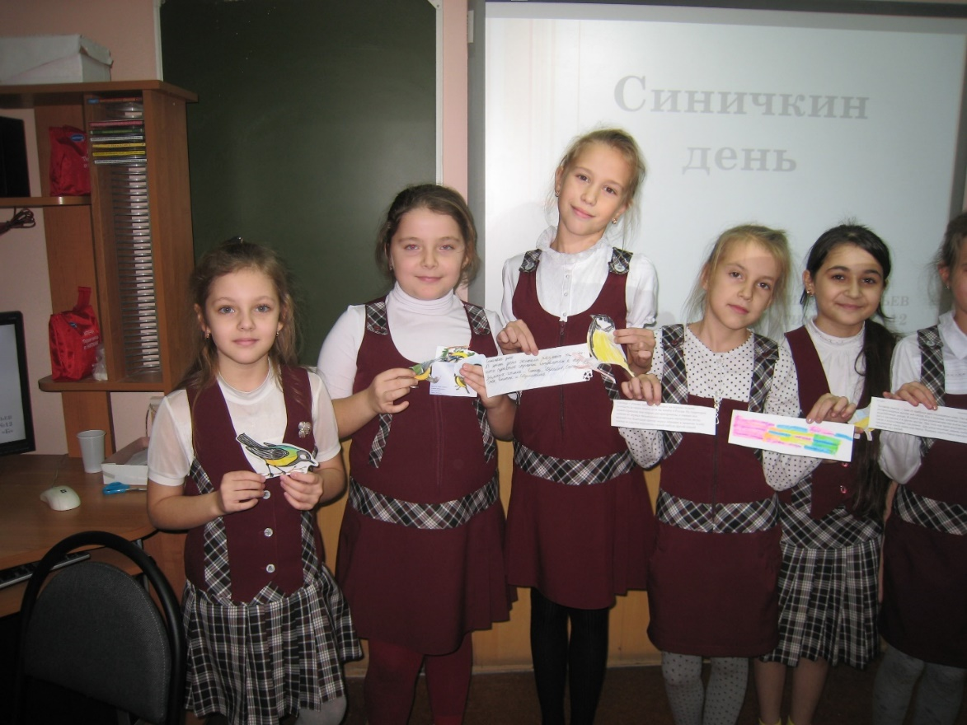
Приложение № 2
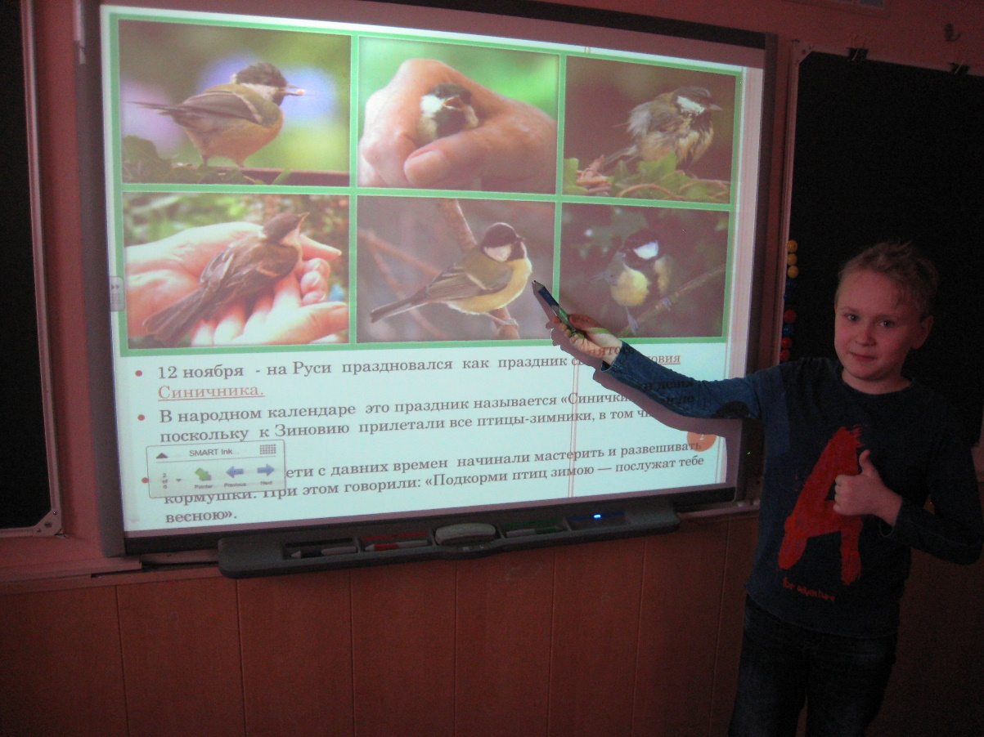
Приложение № 3
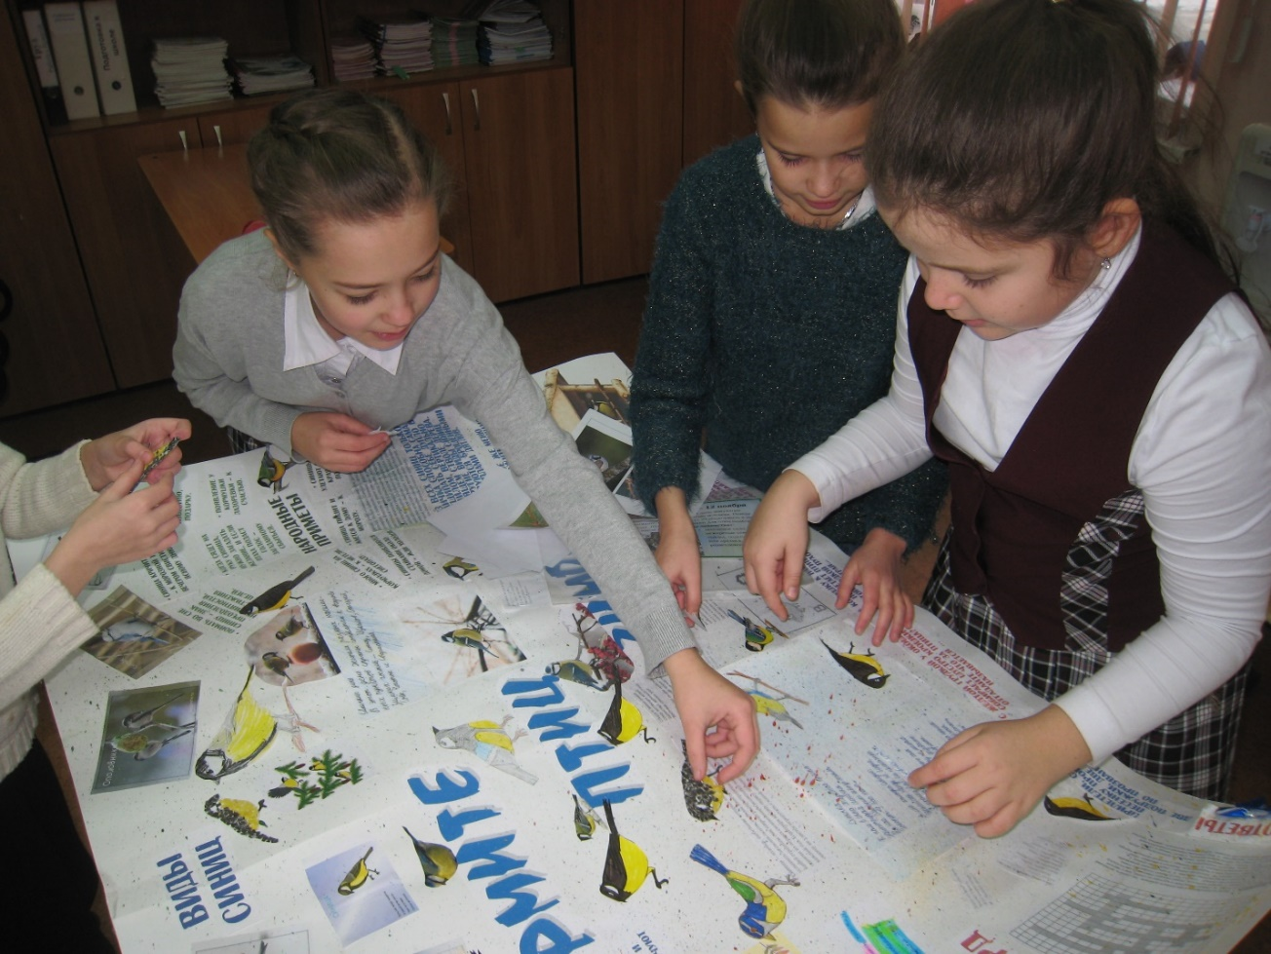
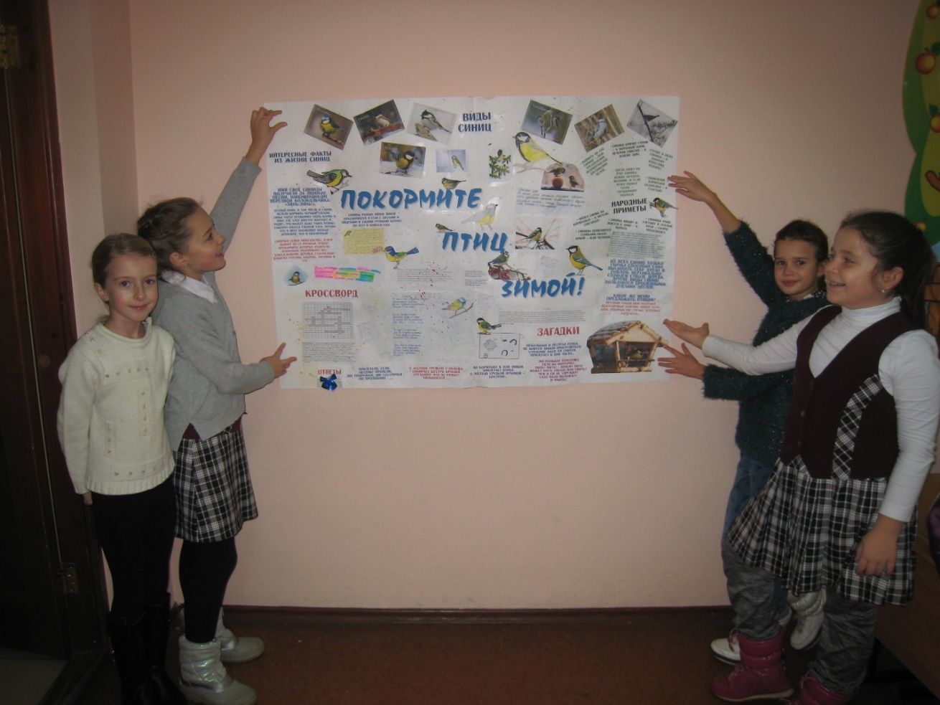
Приложение № 4
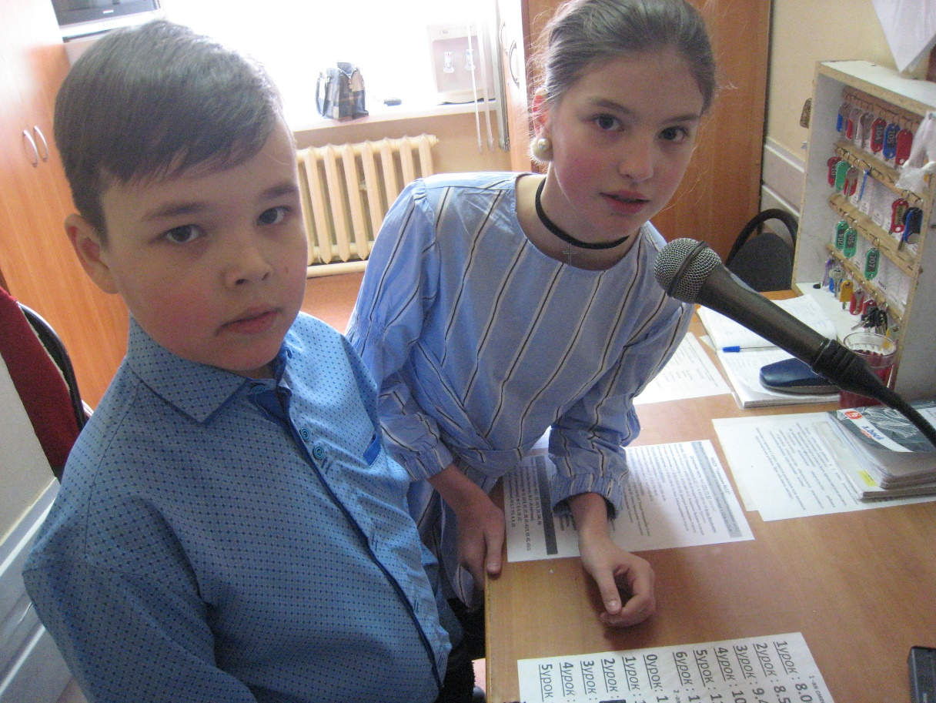
Приложение № 5
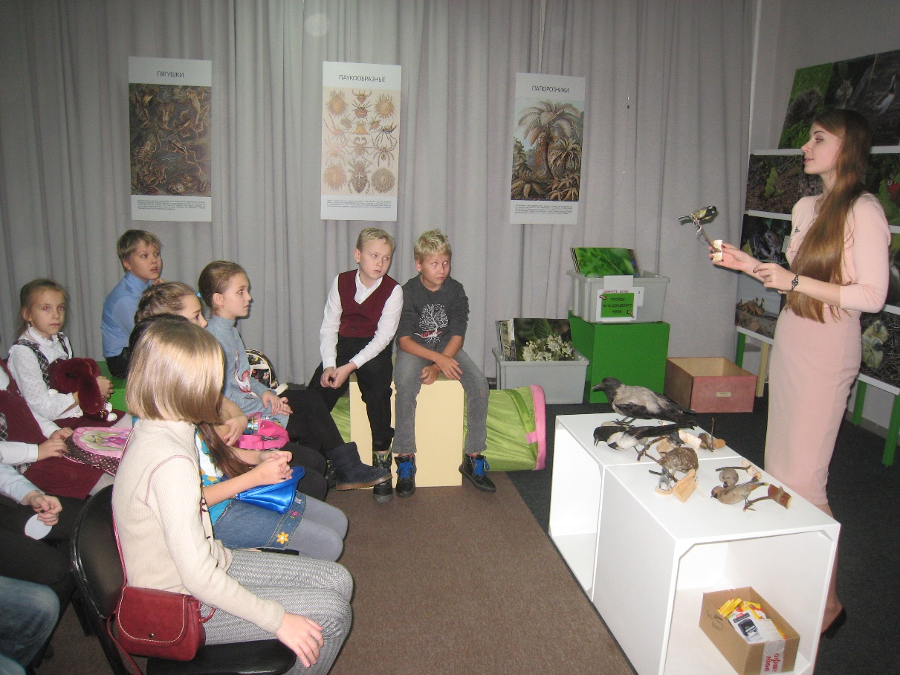

Приложение № 6
